5. Desetinná čísla – násobení a dělení 10, 100, 1000 , …  Násobení a dělení desetinných čísel 10, 100, 1000 , … spočívá pouze v posunování desetinné čárky o příslušný počet desetinných míst  Počet desetinných míst, o která posunujeme desetinnou čárku, je dán počtem nul  10 – o jedno desetinné místo  100 – o dvě desetinná místa  1000 – o tři desetinná místa  Při násobení posunujeme desetinnou čárku o příslušný počet desetinných míst doprava (desetinné číslo zvětšujeme)  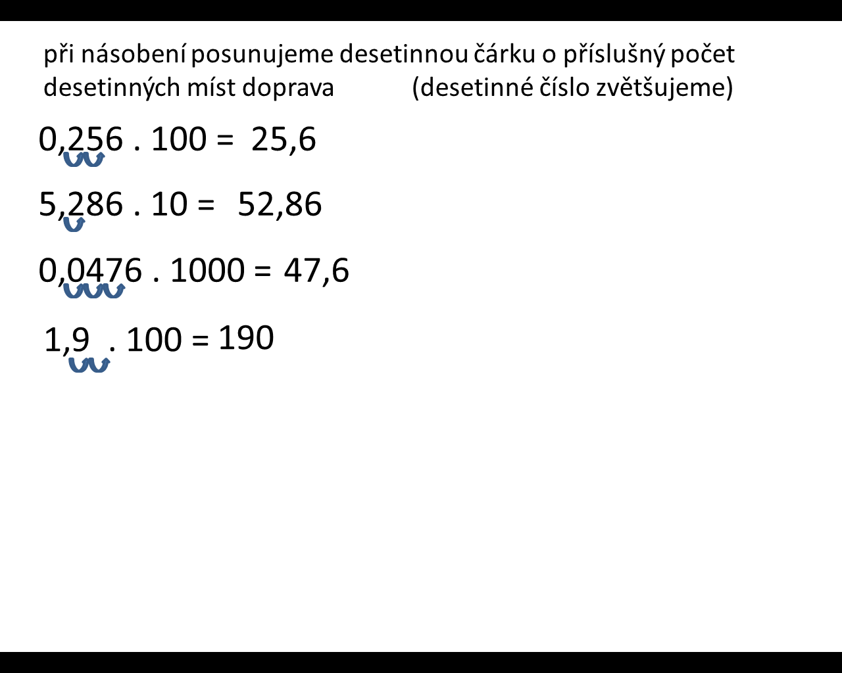  Př.  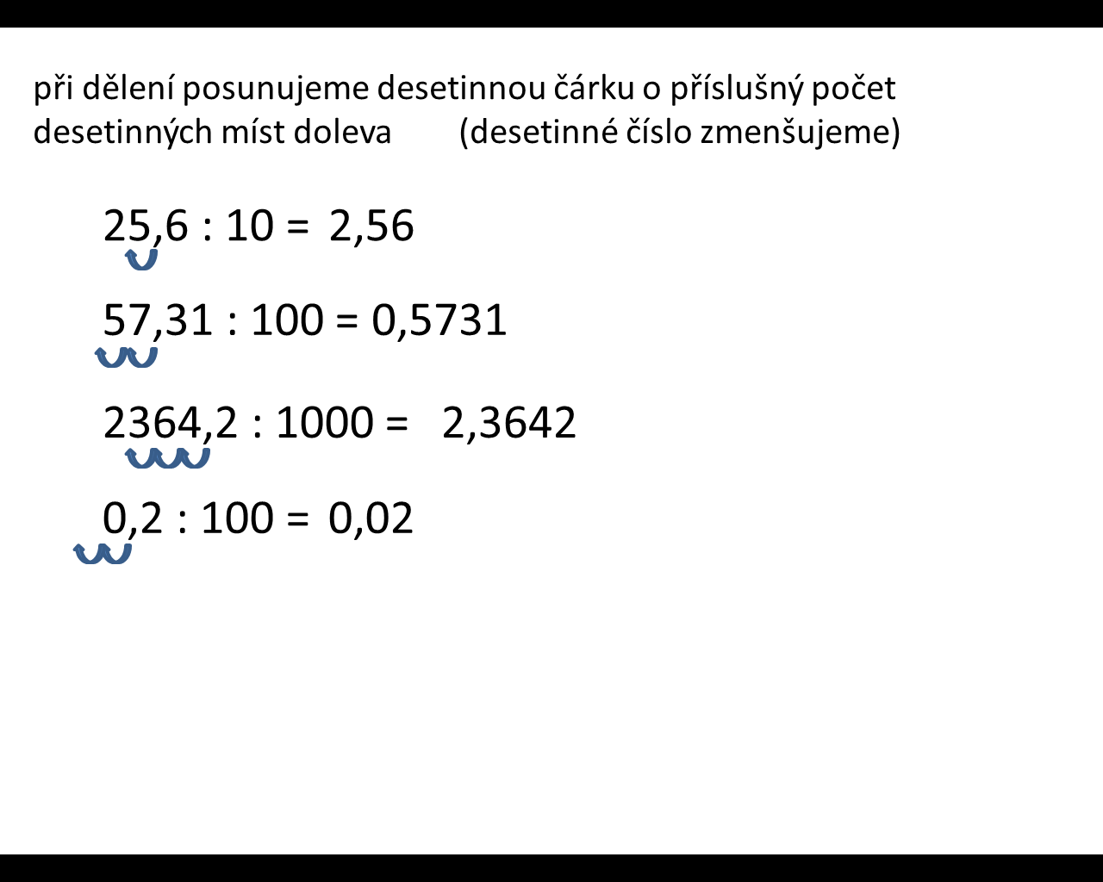  Při dělení posunujeme desetinnou čárku o příslušný počet desetinných míst doleva (desetinné číslo zmenšujeme)  Př.  1) Vypočítejte zpaměti:  - 0,35 . 10 =  - 7,4 : 100 =  - 100 . 8,7 =  - 0,96 : 10 =  - 0,062 . 10 =  - 52 : 1000 =  - 6,27 . 10 =  - 1,9 : 100 =  - 100 . 0,079 =  - 10 . 0,62 =  - 1,8 : 1000 =  - 0,032 . 100 =  - 10 . 0,087 =  - 6,4 : 10 =  - 8 500 : 10 =  - 0,83 . 1000 = | 2) Vypočítejte zpaměti:  - 100 . 0,016 =  - 10 . 1,7=  - 38 : 1000 =  - 7,1 . 10 =  - 10 . 0,037 =  - 0,005 : 10 =  - 23 . 100 =  - 4,9 : 100 =  - 0,7 : 10 =  - 0,043 . 100 =  - 100 . 0,32 =  - 0,35 : 10 =  - 0,0092 . 1000 =  - 5,2 : 10 =  - 0,046 . 100 =  - 1 : 100 =  3) Nalezněte a opravte chyby:  - 7 : 100 = 0,7  - 10 . 0,001 = 0,01  - 5,4 : 1000 = 0,054  - 0,4 . 1000 = 400  - 100 . 0,91 = 91  - 25 : 1000 = 0,025  - 0,08 : 100 = 0,008  - 10 . 0,07 = 0,7  - 4,2 : 100 = 0,42  - 1000 . 6,7 = 6700  - 0,35 : 10 = 0,035  - 91 : 1000 = 0,091  - 23 . 100 = 0,23  - 0,05 : 10 = 0,5  4) Doplňte chybějící čísla:  - 100 . = 0,6  - . 3,5 = 350  - 80 : = 0,08  - . 10 = 71  - : 100 = 9,7  - : 10 = 0,015  - 4,3 . = 4 300  - 100 . = 6,3  - : 100 = 5,6  - 0,75 . = 750

